2020年 신호처리 과제 4 NAME : 학번 :

- Phasor addition 방법을 이용하여 다음 두 cosine의 합을 cosine 형태로 나타내시오.
x₁(t) = 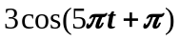, x₂(t) = 